28.12.20. 44группа. Политология
Выполнить практическую работу №6 на двойном листке, сфотографировать и выслать на мою почту. smv@apt29.ru до 02.12.20
Практические занятия №6
Тема: Социальные общности: большие социальные общности и малые группы.
Цель занятия: закрепление теоретических знаний и формирование практических навыков работы с основной и дополнительной литературой.
Учебное время: 2 часа.
Используемые источники: методические указания для проведения практических занятий; лекционный материал.
Содержание занятия:
1. Запишите в тетради тему и цель практической работы.
2. Внимательно прочитайте задания для практического занятия.
3. Выполните задания, ответы запишите в тетрадь.
4. Ответьте на контрольные вопросы.
Краткие теоретические материалы по теме.
1.Социальная общность – это объединение людей, характеризующееся наличием общего признака, социальных связей, сходством интересов и поведения.
Социальная группа– определённая совокупность людей, имеющих общие природные и социальные признаки, объединённых общими интересами, ценностями, нормами и традициями.
2. Общая характеристика социальных групп:
В социологии существует целый ряд классификаций социальных групп.
1. По значимости объединяющих критериев выделяют номинальные и реальные группы.
2. По типу связей – первичные и вторичные.
3. По количеству членов – малые и большие.
Номинальные группы - это искусственно сконструированные сообщества. Используются для систематического анализа населения. Например, водителя автомобилей «Форд», пассажиры городского автобусного транспорта… Они относятся к большим социальным группам.
Реальные группы - критериями их выделения служат социально значимые признаки (пол, возраст, профессия, место жительство, семейное положение.
Малые группы
Это небольшое число людей, которые хорошо знают друг друга и постоянно взаимодействуют между собой. Пример: спортивная команда, школьный класс, молодёжная тусовка, производственная бригада.
Малую группу называют ещё первичной, контактной, неформальной. Термин «малая группа» более распространён, чем «первичная группа». Для малой группы характерны следующие признаки:
1. Ограниченной число членов группы. Верхний предел составляет 20 человек, нижний – 2.
2. Стабильность состава. Малая группа, в отличие от большой, держится на индивидуальной неповторимости и незаменимости участников. И.т.д.
Лидером - именуют члена группы, пользующегося наибольшими симпатиями и принимающего решения в самых важных ситуациях.
Аутсайдер– лицо с наименьшим авторитетом.
3 стиля лидерства:
· авторитарный – жесткие приёмы воздействия пресечение инициативы, единоличные решения, детальный контроль;
· демократический – мягкие приемы, поощрение инициативы, совместное обсуждение и принятие решений, общий контроль;
· попустительский – отстранение от реального руководства, невмешательство в действия подопечных, анархия.
Большие группы
Они могут состоять из нескольких десятков и миллионов человек. Объединительным признаком является:
· наличие цели (если это организация);
· социально значимых признаков (если это реальная группа);
· необходимых для статистики характеристик (если это номинальная группа).
Типы социальных общностей:
Социальные общности представляют её макромир. Они как и группы, могут быть номинальными, т.е. выделенными по статистическому признаку, и реальные, базирующиеся на основании социально значимых критериев. Реальные общности имеют свою классификацию.
Этнокультурные общности
К ним относятся кланы, племена, народности, нации, семьи, роды. Они объединяются на основе генетических связей и составляют эволюционную цепочку, началом которой выступает семья.
Территориальные общности - их составляют люди, проживающие в одной местности.
Демографические общности- определяются половозрастными признаками
( мужчины и женщинами; дети, подростки, молодёжь, взрослые, старики).
Общности по сходству поведения
На основе поведенческих признаков выделяют такие случайные скопления людей (агрегаты), как толпа, публика, аудитория.
Социальные стереотипы:
А) традиционный, привычный стандарт (шаблон) мыслей и действий.
Б) устойчивый схематичный образ какого-то социального объекта, в котором фиксируются лишь некоторые, иногда несущественные черты.
Задание №1. Ответьте на вопросы, ответы запишите в тетрадь.
1.Перечислите 5 признаков, характеризующих понятие общество
2. О каком понятии идёт речь: совокупность людей, которые определённым образом взаимодействуют друг с другом, осознают свою принадлежность к данной группе и признаются членами этой группы?
3.Приведите примеры социальных групп.
4.Как называется тип соц. группы, члены которой объединены по социально значимым признакам (полу, возрасту, профессии), принадлежность к этой группы является и лично важной для её члена?
5. Чем отличается первичная группа от вторичной?
6. Перечислите 9 признаков малой группы.
7. Может ли быть в группе несколько авторитетных лиц?
8. Какой стиль лидерства наиболее приемлем в отношениях между куратором и уч-ся группы?
9. Что объединяет все этнокультурные общности?
10.Что объединяет и отличает толпу от публики?
11.Что такое стереотип? Что есть положительного и отрицательного в стереотипах?
Задание №2
1. Заполните таблицу, используя материал учебника.
2. Сформулируйте определение «страта».
3. Приведите примеры к каждому типу стратификации.
4. Определите какие общества являются закрытыми, а какие открытыми, приведите примеры.

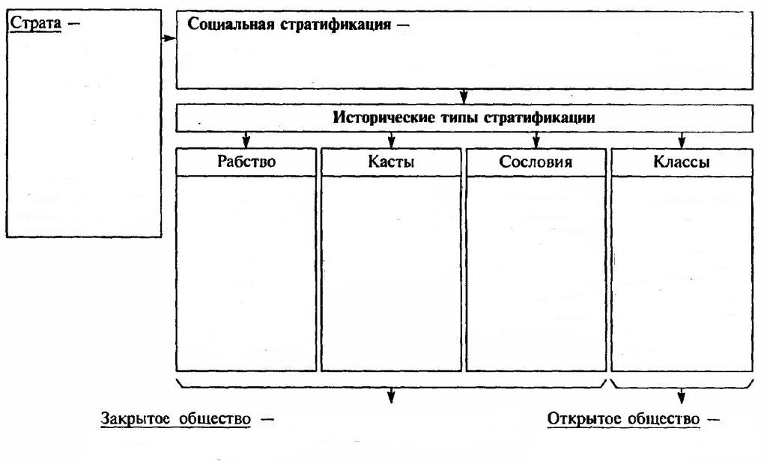

Контрольные вопросы:
1.Назовите признаки социальной общности.
2.Перечислите виды социальных общностей.
3.Назовите признаки малой группы.

